INSTRUCCIONES PARA EL TRABAJO DE CIERRE DE UNIDAD Y EVIDENCIA PARA PORTAFOLIO

SEGUNDO GRADO SECCION “C”

PROFRA. SONIA YVONNE GARZA FLORES

CURSO. TEORÍA PEDAGÓGICA

4º SMESTRE

TÍTULO: PERSPECTIVAS CONCEPTUALES DE LA EDUCACIÓN Y ESTRATÉGIA DE ACCIÓN PARA TRABAJAR EN PREESCOLAR.

PUNTO UNO: SELECCIONA DOS DE LAS LECTURAS QUE SE ABORDARON EN LA UNIDAD UNO Y MENCONA DOS TENDENCIAS EDUCATIVAS QUE DESEAS ANALIZAR.

PUNTO DOS: IDENTIFICA Y CITA LAS DIFERENTES PROBLEMÁTICAS EDUCATIVAS ENCONTRADAS ENTRE LOS DOS PLANTEAMIENTOS EDUCATIVOS REVISADOS.

PUNTO TRES: RESCATA DE CADA UNA DE LAS PROPUESTAS LAS IDEAS O ESTRATEGIAS QUE SE PUEDEN CONSTRUIR PARA RECUPERAR ALGUNOS IDEALES PEDAGÓGICOS DEL PASADO.

PUNTO CUATRO: ELABORA UNA ESTRATEGIA DE TRABAJO PEDAGÓGICA PARA APLICAR EN PREESCOLAR CON LOS NIÑOS DE HOY.

OPINION PERSONAL Y CONCLUSIÓN

BIBLIOGRAFIA (METODOLOGÍA APA)

INSTRUCCIONES:

<ARIAL 12

<INTERLINEADO

<PORTADA (NO INCLUIDA EN EL TOTAL DE CUARTILLAS)

<TRES CUARTILLAS (NI MENOS, NI MÁS)

<IMPRIMIR LA RUBRICA ADJUNTA E INCLUIRLA AL FINAL DE TU TRABAJO (SIN RUBRICA NO HAY EVALUACIÓN

ENTREGAR EL VIERNES 02 DE MAYO DEL 2014 DE 9:15 a 10:45 CON LA PREFECTA DEL GRADO .

**Rúbrica Para Evaluar Trabajos Escritos**

CURSO:____________________________SECCIÓN____________________

NOMBRE:___________________________________________________________________

FECHA:_____________________________GRUPO: ________________________________

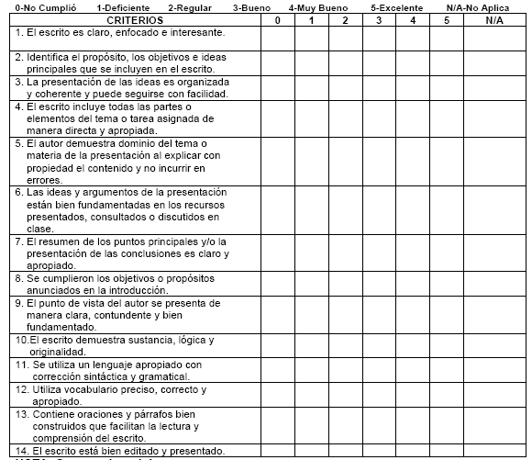

MAYO 2014